

Державна податкова служба України
Головне управління ДПС у Дніпропетровській області

«Електронний кабінет» –
зручний електронний сервіс Державної податкової служби



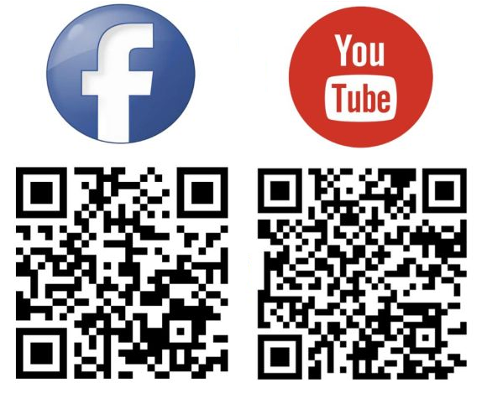

Надання адміністративних, інформаційних та інших послуг – це обов’язок соціально-орієнтованої держави.
Створення зручних і доступних умов для отримання адміністративних послуг є однією з головних задач податкової служби. Тому одна з ключових функцій податкової служби України – зробити процес роботи з платниками податків максимально автоматизованим.
ДПС України розширює можливості електронних сервісів та продовжує робити їх ще доступнішими для користувачів. Одним із таких сервісів є Електронний кабінет, за допомогою якого фізичні особи, фізичні особи – підприємці, юридичні особи можуть отримувати всі послуги в режимі онлайн.
Електронний кабінет – це інформаційно-телекомунікаційна система, яка створена для забезпечення реалізації платниками податків та державними органами своїх прав та обов’язків, визначених Податковим кодексом України, в електронному вигляді.
В Електронному кабінеті створено комплексну систему захисту інформації з підтвердженою відповідністю. Такий захист інформації забезпечено відповідно до вимог нормативно-правових актів у галузі технічного захисту інформації та засвідчено Атестатом відповідності, зареєстрованим в Адміністрації Держспецзв’язку.

Безкоштовним сервісом «Електронний кабінет» можна скористатись цілодобово як з персональних комп’ютерів, так і зі смартпристроїв.
Постійне розширення функціоналу Електронного кабінету зводить особисте спілкування з контролюючими органами до мінімуму, що, у свою чергу, убезпечує платника, особливо в умовах дії карантину, від близьких контактів, які можуть мати негативні наслідки для здоров’я.

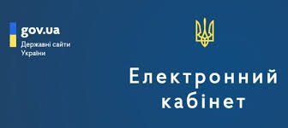 1. Як увійти до Електронного кабінету?

Офіційна сторінка Електронного кабiнету https://cabinet.tax.gov.ua

Вхід до Електронного кабінету здійснюється за адресою: https://cabinet.tax.gov.ua, а також через офіційний вебпортал ДПС (http://tax.gov.ua/).
За цим посиланням користувачі Електронного кабiнету отримують доступ до порталу, робота з яким здійснюється через мережу Internet та не вимагає використання чи встановлення будь-якого додаткового програмного забезпечення.
У разі виникнення питань щодо користування Електронним кабінетом слід звернутись до служби підтримки за телефоном 0 800 501 007 (напрямок 0) або за посиланням http://cabinet.tax.gov.ua/help/.

2. Як функціонує Електронний кабінет?

Електронний кабiнет складається із двох функціональних частин:
• відкрита (загальнодоступна);
• приватна (особистий кабінет).

Відкрита частина Електронного кабінету

Користуватись послугами відкритої частини Електронного кабiнету можна без ідентифікації особи. Через відкриту частину Електронного кабiнету користувачам доступні такі можливості:

• доступ до інформації з публічних реєстрів: дані про взяття на облік платників; реєстр страхувальників; дані реєстру платників ПДВ; реєстр платників єдиного податку; інформація про РРО; інформація про книги ОРО; дані реєстру платників акцизного податку з реалізації пального; реєстр осіб, які здійснюють операції з товарами
• інформація про граничні терміни сплати податків, зборів, обов’язкових платежів та подання звітності (податковий календар)
- перегляд та друк бланків податкової звітності
- заповнення декларації про майновий стан і доходи для громадян
- контакти та адреси діючих центрів обслуговування платників

Приватна частина Електронного кабiнету

У приватній частині Електронного кабiнету в залежності від типу платника (юридична особа, фізична особа – суб’єкт підприємницької діяльності, громадянин, посадова особа державного органу тощо) надається доступ до наступних сервісів:

• персоніфікований податковий календар
• перегляд облікових даних платника
• подання звітності в електронному вигляді до органів ДПС, пенсійного фонду та статистики
• перегляд та друк раніше поданої звітності
• перегляд вхідних/вихідних документів
• листування з органами ДПС
• подання заяв, запитів для отримання інформації
• інформація про стан розрахунків з бюджетом
• реєстрація податкових накладних та розрахунків коригування до них в Єдиному реєстрі податкових накладних
• інформація з Єдиного реєстру податкових накладних
• інформація з реєстрів операцій та транзакцій в системі Електронного адміністрування ПДВ
• інформація з реєстрів операцій та транзакцій в системі Електронного адміністрування реалізації пального
• отримання витягів щодо стану розрахунків з бюджетами та цільовими фондами за даними органів ДПС
• отримання довідки про відсутність заборгованості з платежів, контроль за справлянням яких покладено на контролюючі органи
• подання повідомлення про використання Є-рахунку та отримання квитанції про включення платника до Реєстру платників, які використовують Є-рахунок
• отримання доступу до реєстру платників, які використовують Є-рахунок
• отримання відомостей з Державного реєстру фізичних осіб – платників податків про суми виплачених доходів та утриманих податків в електронному вигляді, засвідчених кваліфікованою електронною печаткою ДПС
• реєстрація акцизних накладних/розрахунків та податкових накладних/розрахунків коригування до акцизної накладної в Єдиному реєстрі акцизних накладних за новими формами
• доповння облікові даних інформацією про види діяльності (КВЕД)
• інші електронні сервіси та корисна інформація.

Для фізичних осіб в Електронному кабінеті об’єднано сервіси для громадян в окремий «Е-кабінет для громадян», який надає можливість:

• доступу до реєстраційних даних та даних про об’єкти оподаткування (рухоме та нерухоме майно, відомості про які надходять до ДПС з відповідних реєстрів інших державних органів)
• доступу до сформованих податкових повідомлень-рішень щодо сум нарахованих податкових зобов’язань з податку на нерухоме майно, відмінне від земельної ділянки, транспортного податку та плати за землю
• подання податкової декларації про майновий стан і доходи
• отримання відомостей про суми виплачених доходів та утриманих податків з Державного реєстру фізичних осіб – платників податків.

Посадові особи підприємств, установ та організацій, інформацію про яких було надано формою J/F1391103 «Повідомлення про надання інформації щодо електронного цифрового підпису», отримують доступ до наступних сервісів Електронного кабiнету:

• реєстрація податкових накладних та розрахунків коригування до них у Єдиному реєстрі податкових накладних
• інформація з Єдиного реєстру податкових накладних
• інформація з реєстрів операцій та транзакцій в системі Електронного адміністрування ПДВ.

Крім того, через «Електронний кабінет» ДПС здійснює інформування суб’єктів господарювання – юридичних осіб про наявність у них ризиків несплати податків. Інформація про такі ризики використовується при формуванні плану-графіка проведення документальних планових перевірок.

Робота у приватній частині Електронного кабiнету здійснюється після проходження користувачем електронної ідентифікації онлайн:
• з використанням КЕП будь-якого акредитованого центру сертифікації ключів – кваліфікованого надавача електронних довірчих послуг, зокрема безкоштовно у відокремлених пунктах реєстрації Кваліфікованого надавача електронних довірчих послуг Державної податкової служби
• через Інтегровану систему електронної ідентифікації - id.gov.ua (MobileID та BankID)
• за допомогою мобільного застосунку «Дія»
• за допомогою хмарних підписів КЕП: SmartID, Cloud Key, Депозит Сайн.

Мінцифри та ДПС спростили вхід до Електронного кабінету. Для швидкого входу користувач може скористатися QR-кодом:
•обрати спосіб входу Дія та «Отримати код»;
•відсканувати QR-код;
•підтвердити особу через мобільний додаток «ДІЯ» та підписати Запит.
Щоб авторизуватися при вході в Електронний кабінет слід обрати спосіб входу - «Дія. Підпис», отримати QR код, сканувати його та перейти в застосунок «Дія», пройти підтвердження особи через фотоідентифікацію. Завершується вхід за допомогою PIN - коду для «Дія».

Детально ознайомитись з сервісами, які надаються Електронним кабінетом, можна, скориставшись Картою Електронного кабінету, яка розміщена за посиланням https://cabinet.tax.gov.ua/map.

3. Яким чином платник податків набуває статусу суб’єкту електронного документообігу?

Для набрання статусу суб’єкту електронного документообігу та користування сервісами Електронного кабінету, платнику податків необхідно:

• отримати кваліфікований електронний підпис;
• пройти електронну ідентифікацію в Електронному кабінеті, розміщеного на сайті ДПС України, за допомогою отриманого кваліфікованого електронного підпису.
Приєднання до договору про визнання електронних документів відбувається після прийняття в контролюючому органі першого будь-якого електронного документа, надісланого у встановленому форматі (стандарті) з дотриманням вимог законодавства.

• 4. Де отримати кваліфікований електронний підпис?

Отримати кваліфікований електронний підпис можна у будь-якого Кваліфікованого надавача електронних довірчих послуг, банку та інших установах.
Отримати безкоштовні кваліфіковані електронні підписи у Дніпропетровській області можливо у наступних відокремлених пунктах реєстрації Кваліфікованого надавача електронних довірчих послуг Державної податкової служби:
- м. Дніпро, просп. Слобожанський, буд. 95А, (Лівобережна ДПІ);
- м. Дніпро, просп. Богдана Хмельницького, буд. 25, (Шевченківська ДПІ);
- м. Кривий Ріг, просп. Героїв – підпільників, буд. 42, (Криворізька північна ДПІ);
- м. Кривий Ріг, вул. Пушкіна, буд. 4А, каб. 101, (Криворізька південна ДПІ);
- м. Кам'янське, вул. Медична, буд. 9, поверх 1, кім.101 (Кам'янська ДПІ);
- м. Новомосковськ, вул. Микити Головка, буд. 30, поверх 1, кім.110 (Новомосковська ДПІ).

Шановні платники податків! Заощаджуйте свій час! Користуйтесь зручними електронними сервісами Державної податкової служби України!

2
11

4
9

10
3

6
7

8
5

